Российская Федерация Калужская область Муниципальное бюджетное общеобразовательное учреждение **« СРЕДНЯЯ ОБЩЕОБРАЗОВАТЕЛЬНАЯ ШКОЛА № 2»,**  **г. Жиздра Жиздринского района**  **Калужской области** **________________ 2023 № _______** г. Жиздра ул. Лермонтова, д.15 тел. 2-24-37, 2-25-35 факс 2-24-37 e-mail zhizdras2@mail.ru

**Отчет МБОУ «СОШ № 2» Г. ЖИЗДРА**

**о проведенных мероприятиях в рамках районной Недели здоровья**

|  |  |  |  |  |
| --- | --- | --- | --- | --- |
| **№ п/п** | **Название мероприятия** | **Место проведения** | **Дата проведения** | **Количество участников** |
| 1. | Викторина «Продолжи лозунг» | Школа | 06.02.2023 г.  (понедельник) | 40 |
| 2. | Профилактическая акция «Как защитить себя и других от гриппа?» | Школа | 07.02.2023 г.  (вторник) | 40 |
| 3. | Выставка литературы «Будьте здоровы!» | Школа | 08.02.2023 г.  (среда) | 200 |
| 4. | Мульткафе «Азбука здоровья» | Школа | 09.02.2023 г.  (четверг) | 75 |
| 5. | Акция «Быть здоровым – это значит…» | Школа | 10.02.2023 г.  (пятница) | 45 |
| 6. | Спортивные соревнования | Школа | В течение недели | 65 |
| 7. | Соблюдение санитарно – гигиенических правил | Школа | В течение недели | 200 |

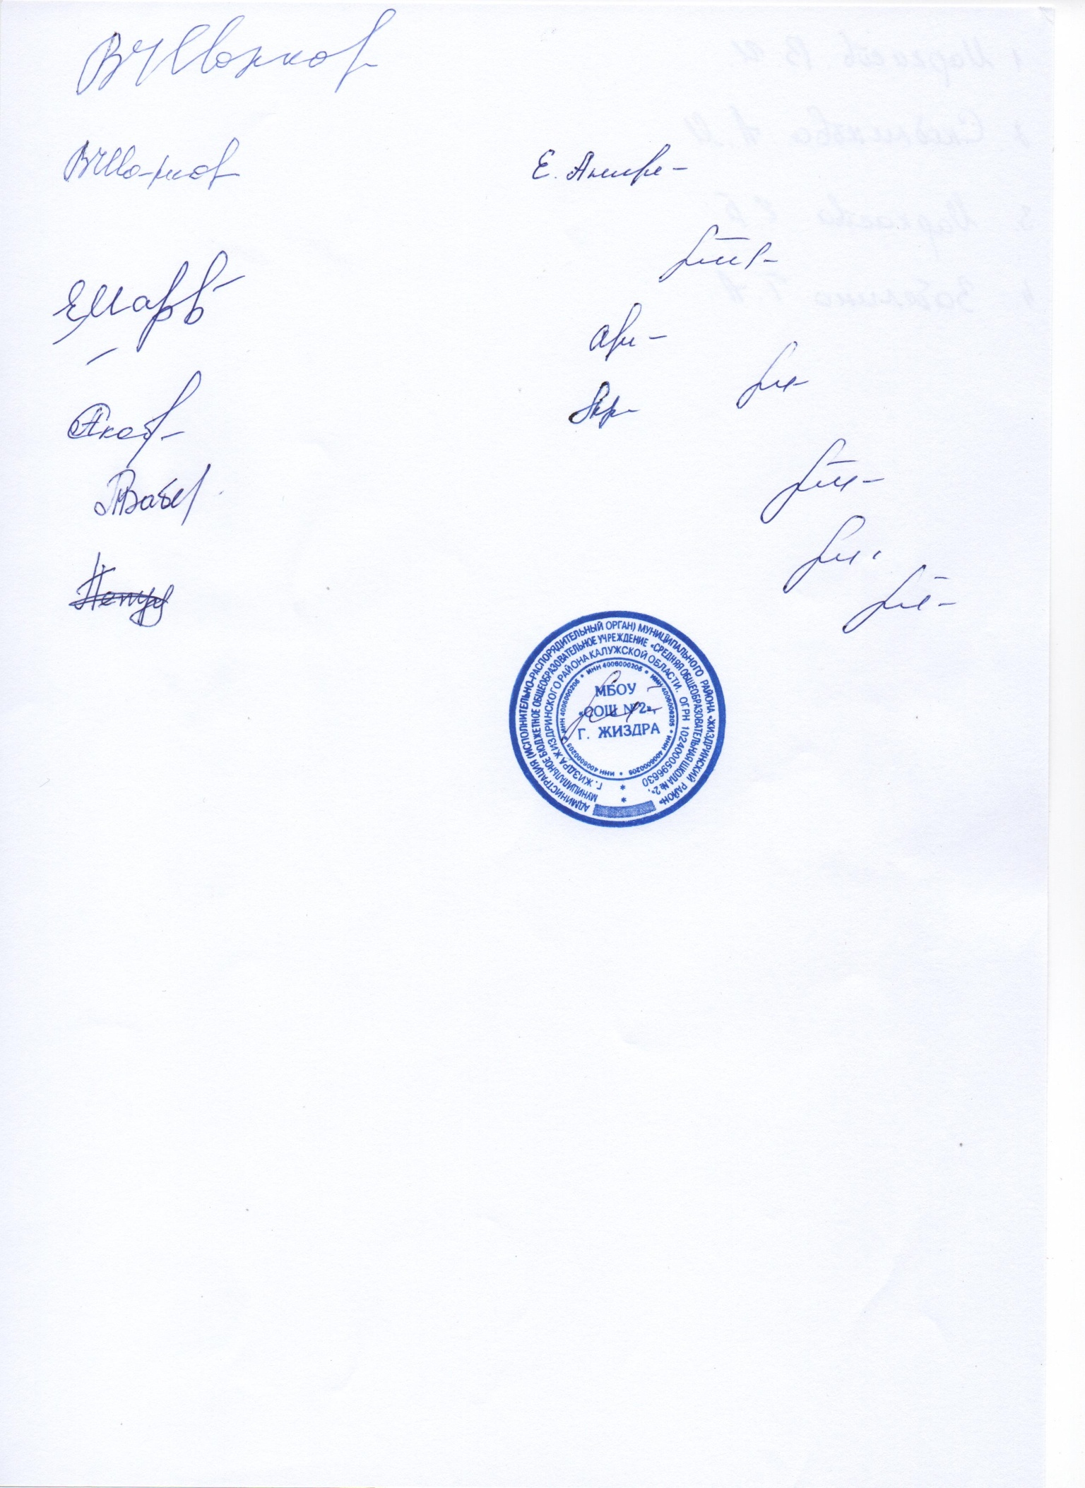Примечание: фотоотчет прилагается

Директор В.И. Медникова